8月２日から始まる、原水爆禁止2013年世界大会・国際会議に参加する海外代表を、直前に大阪に迎えての〝連帯と交流トークのつどい〟です。被爆50年1995年から毎年開催です。ぜひご参加ください！

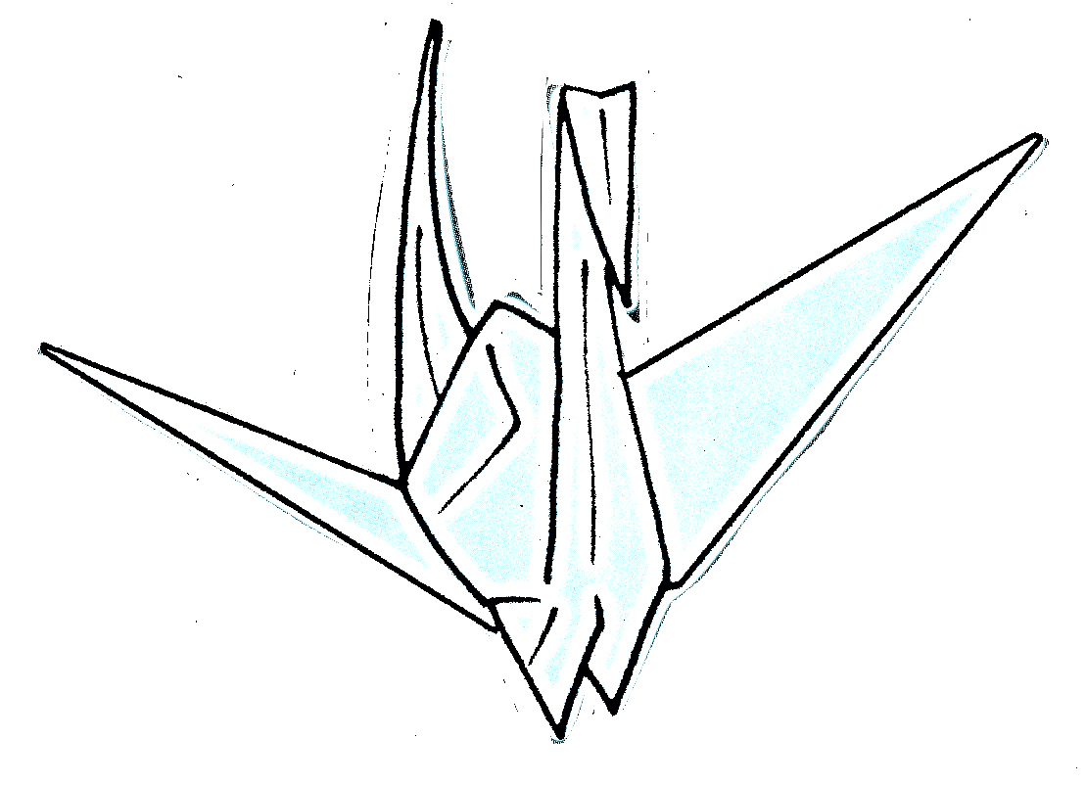

★フィリピンから‥２人の代表
＊平和女性パートナーズ テレ・シータさん

★アメリカから‥
この人ぬきにアメリカの運動は語れない！2010年NPTニューヨーク行動を組織
アメリカフレンズ奉仕委員会

ジョゼフ・ガーソンさん

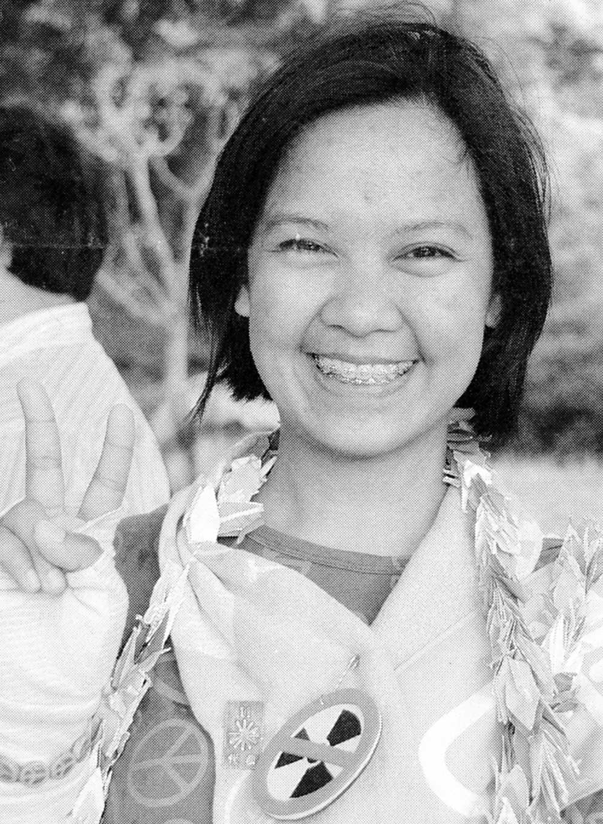
＊非核フィリピン連合
マラヤ・ファブロスさん

‥国民平和大行進・東京～広島コースに参加。「平和行進の魅力や核兵器のない世界へのメッセージを、世界に伝えるのが私の役目です‥」と5/4東京夢の島の出発集会で決意を語りました。
[右]平和行進に参加したマラヤ・フ
ァブロスさん 5/15平和新聞

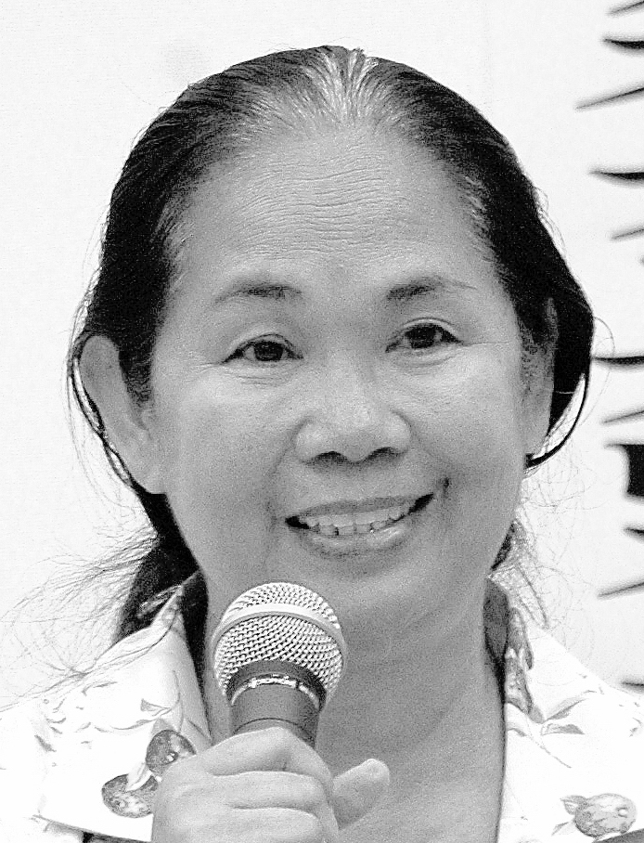
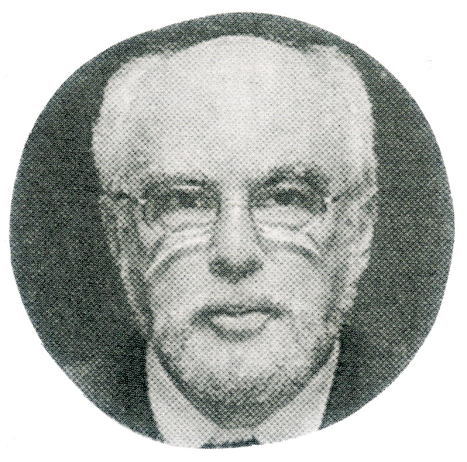

[主催] 原水爆禁止大阪府協議会
〒542-0012大阪市中央区谷町7丁目3―４
新谷町第三ビル２１０号
℡06-6765-2552 FAX06-6765-2837

<参加協力費500円をお願いします>
8/2当日は、原爆症認定却下の取り消しを求める

★次の支援行動のあと、つづいて「ピースインおおさか」を
開会します。支援行動へ参加をよびかけています。

<共催>ノーモア・ヒバクシャ近畿訴訟弁護団／同訴訟支援近畿連絡会

若松浜公園★゜

東洋陶磁
美術館

地下入口

裁判所

堂島川
①午前10時２0分判決前集会 裁判所南側・若松浜公園
②午前10時45分 原告を先頭に裁判所へ移動 202号廷
③午前11時00分 判決 202号法廷/裁判所前で旗出し
④判決報告集会午後０時２０分頃予定/中之島公会堂大会議室
土佐堀川
中之島公会堂

